**“好舍友”宿舍管理系统**

**需求规格说明文档**

小组成员：费慧通、惠晗涛、李晓冬、梁先伟

2016.11.17

更新历史

|  |  |  |  |
| --- | --- | --- | --- |
| 修改人员 | 修改目的 | 更新日期 | 版本号 |
| 费慧通 | 整合文档 | 2017-11-17 | V1.0 |

目录

1 引言 4

1.1 目的 4

1.2 范围 4

1.3 参考文献 4

2总体描述 4

2.1 商品前景 4

2.1.1 背景与机遇 4

2.1.2 业务需求 5

2.2 约束 5

2.3 假设和依赖 5

3详细需求描述 6

3.1对外接口需求 6

3.1.1用户界面 6

3.1.2通信接口 26

3.1.3软件接口 26

3.2功能需求 27

3.2.1 用户注册登录 27

3.2.2 创建群组 27

3.2.3 费用管理 28

3.4.4 公共物品购买 29

3.4.5 购物平台管理 30

3.4.6打扫任务创建 31

3.4.7 打扫任务管理 31

3.4.8.发布生活动态 32

3.4.9.查看生活动态 32

3.4.10.互动平台管理 33

3.4.11 重要日子提醒 34

3.2.12 消息提示 35

3.3 非功能需求 35

3.3.1 安全性 35

3.3.2 可维护性 36

3.3.3 易用性 36

3.3.4 可靠性 36

3.3.5 业务规则 36

3.3.6 约束 37

3.4 数据需求 37

3.4.1 数据定义 37

3.4.2 默认数据 37

3.4.3 数据格式要求 37

3.5 其他需求 37

# 1 引言

## 1.1 目的

本文档描述了好舍友宿舍管理系统的功能需求和非功能需求。开发小组的软件系统实现和验证工作都以此文档为依据。

## 1.2 范围

对于希望通过好舍友管理系统来安排宿舍日常生活，增进舍友之间感情的用户来说，该系统是一个基于Android与IOS的应用程序，它可以安排宿舍打扫任务，保持宿舍清洁卫生；可以发布和分享生活动态；可以统一宿舍公共物品购买；还能够在闲暇时光一起在互动平台上休闲娱乐。好舍友系统便捷好用，简单易上手，既节约了时间，又能有效安排宿舍日常生活，增进舍友之间感情。

## 1.3 参考文献

1. 用户需求文档及跟踪矩阵 V2.0
2. 需求工程:软件建模与分析，骆斌、丁二玉，高等教育出版社，2009-04-01，ISBN： 9787040262957

# 2总体描述

## 2.1 商品前景

### 2.1.1 背景与机遇

每个宿舍中，每一个人的性格各不相同。经过一段时间的生活，每个人都会发现宿舍是大学生活中非常重要的一个地方。每个人每天都需要和舍友朝夕相处，于是所有优点、缺点都最大化的暴露。虽然每个人都会尽量为对方考虑，但是在卫生整理、物品采买等方面，大家比较难配合在一起达成一致；此外，每个人对宿舍建设都有着有更美好的憧憬。为了实现这些需求，”好舍友”宿舍管理系统应运而生，专为解决用户沟通不畅、意见难以达成一致等问题，同时为用户提供宿舍的共享平台。

### 2.1.2 业务需求

BR1：在使用软件后，能够有效安排和完成日常的公共区域打扫任务。

BR2：在使用软件后，能够准确而不失优雅的进行宿舍费用分摊。

BR3：在使用软件后，能够有效管理和购买宿舍公共物品。

BR4：在使用软件后，能够上传和查看舍友生活中拍摄的照片视频以及发表的文章与日记。

BR5：在使用软件后，能够标记宿舍重要的日子，并在必要时刻提醒他人。

BR6：在使用软件后，能够在该软件上在线互动，如共同养电子宠物、一起打小游戏等等。

BR7：在使用软件后，能够发布重要的公共通知。

## 2.2 约束

CON1：系统将运行在安卓或ios手机操作系统上。

CON2：系统不使用Web界面，而是图形用户界面。

CON3：项目要使用持续集成方法进行开发。

CON4：在开发中，开发者要提交软件需求规格说明文档、设计描述文档和测试报告。

CON5：开发者需要根据系统具体的运行情况进行修改工作，并及时更新各类文档。

## 2.3 假设和依赖

AE1：网络畅通，不会发生故障

AE2：所有操作任务的完成时间不会超过1个小时，即使用暂停与中断不会超过1个小时

AE3：用户确认完成宿舍打扫任务，即指其真正完成了该任务，不考虑只确认但不打扫的情况

AE4：用户确认收到欠款，即指真正收到欠款，不考虑未收到钱却确认收到的情况

# 3详细需求描述

## 3.1对外接口需求

### 3.1.1用户界面

用户界面使用毛玻璃分割，并且尽量把相近功能放在同一界面内，尽量减少界面跳转和弹窗。

所有主要功能由主页统一管理，形成星型结构，各界面直接通过Navigation跳转，以主页为中继站，避免了使用Tab bar。

功能界面返回主界面时，若功能页面有未闭合的内容编辑，系统提示之前页面的内容是否舍弃。如果不舍弃则继续留在旧页面，如果舍弃则返回。

U1:登陆界面：

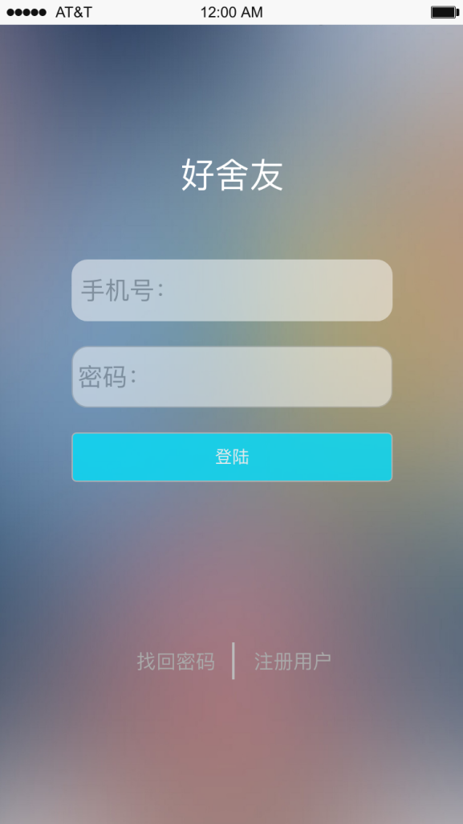

软件开启时，会跳出登陆界面，提示登陆，登陆需要输入手机号与密码。点击登陆成功后进入主页面。

U1.1:若手机号输入非11位，或者手机号和密码没有填写或密码错误，系统弹出弹窗提示错误。

U1.2:用户未未注册用户，可以点击界面下方的注册用户按钮进行注册，界面跳转至注册界面。

U2:注册界面：

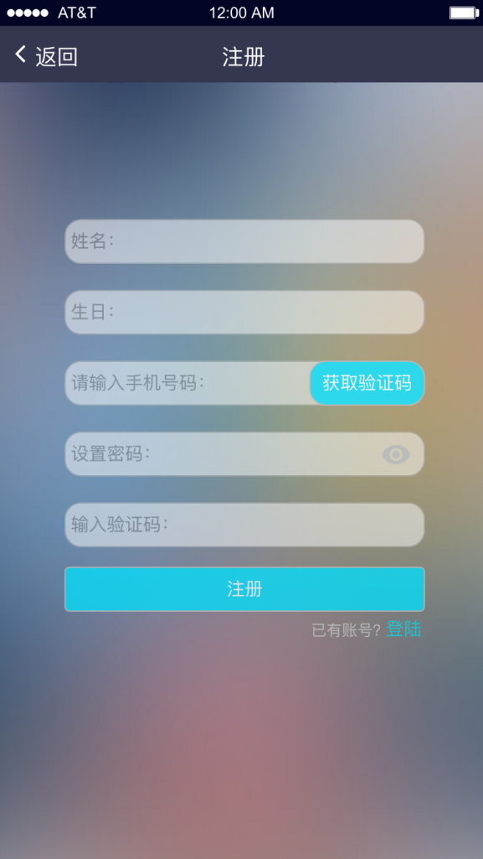

用户注册时需要正确填写姓名、生日、手机号，获取验证码并输入验证码，设置密码。点击注册，若注册成功，则界面自动跳转至登陆界面。

U2.1：界面中的任何填写部分皆不可为空，如果没能完整填写，系统跳出弹窗提示用户输入错误。

U2.2：若用户输入验证码错误时，系统弹出弹窗提示用户输入验证码错误。

U2.3：设置密码时，点击输入框右侧的眼睛标志可以设置密码为可见或者不可见。

U2.4：若用户已经有账号，可以点击右下角的登陆按钮直接登陆，系统跳转至登陆界面。

U2.5：若用户手机号已注册，系统弹出弹窗提示用户此手机号已注册。

U3：主界面：

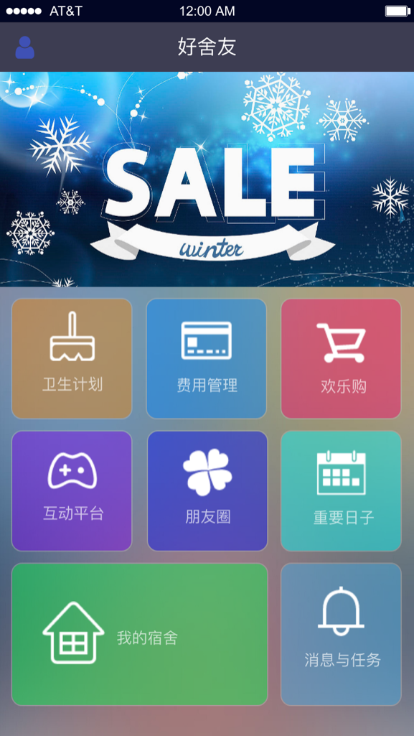

主界面包含所有功能的入口连接，包括卫生计划、费用管理、欢乐购、互动平台、朋友圈、重要日子、我的宿舍、消息与任务，点击功能板块可以跳转至相应功能板块界面。界面上部为广告仓位，点击可以跳转至广告网站。左上角的人形标志是进入个人信息管理的按钮，点击会弹出侧边栏，查看或修改用户个人信息。

Part1:打扫任务方面功能：

U4:卫生计划主界面：

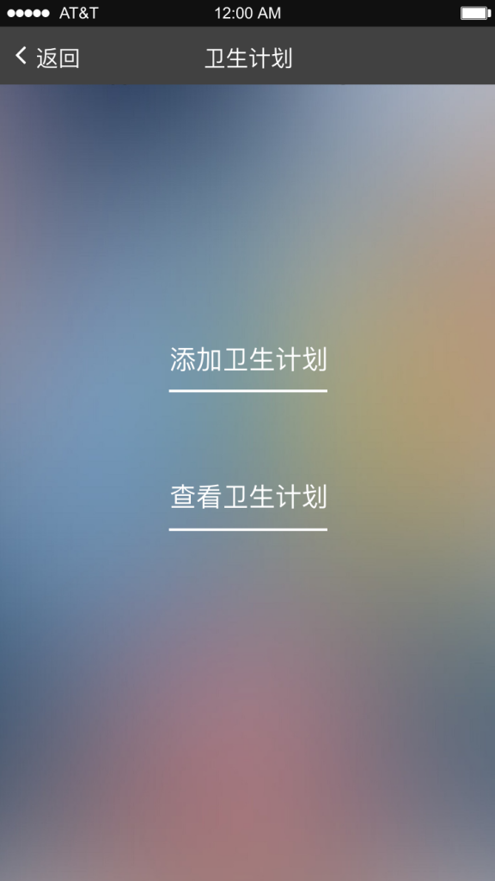

卫生计划分为两大板块“添加卫生计划”和“查看卫生计划”。分别引导到相应板块。此界面由主页的卫生计划按钮点击而来，点击此页面的左上角返回按钮，即可返回主页。

U5:添加卫生计划界面：

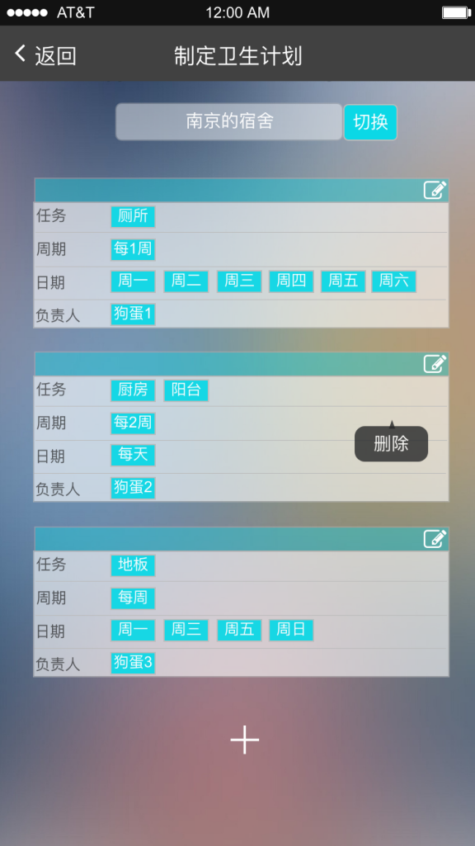

卫生计划界面主要用于创建卫生计划，界面主要展示了任务、周期、日期和负责人的设置接口。点击右上角创建按钮即可创建成功。

U5.1:界面最上方用来设置卫生计划创建的宿舍，显示的宿舍是当前计划作用的宿舍，点击切换界面会弹出宿舍列表以供用户选择宿舍。

U5.2:任务创建可以自定义打扫的任务，可以一个或者多个，在任务栏最下部输入框输入任务并点击右侧加号即可增加一条任务。在相应任务条上重按，即可出线删除按钮，点击即可删除此条目。

U5.3:周期栏可以设置周期大小。

U5.4:日期栏中勾选相应日期，即位此任务在相应周期内的生效日。

U5.5:负责人板块和任务板块U5.1类似，可以实现添加和删除负责人。

U5.6:界面左上角有取消按钮，若用户取消卫生计划创建则点击取消，界面返回卫生计划主界面。

U6:卫生计划查看界面：

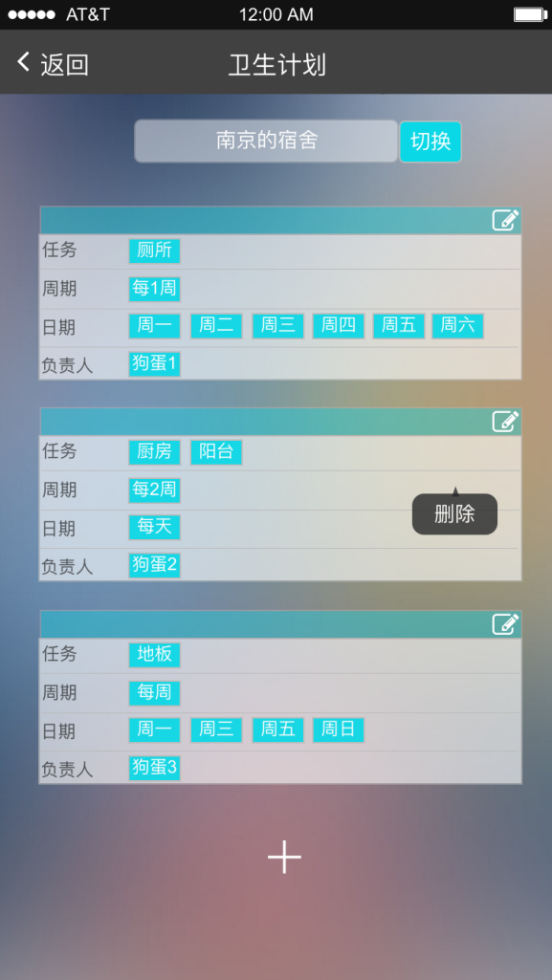

卫生计划界面可以查看宿舍里每个成员的打扫任务，同时可以切换宿舍查看其他宿舍的卫生计划、修改或删除存在的卫生计划，增加卫生计划。

U6.1:上侧的切换按钮可以切换所在的宿舍，点击切换按钮会弹出宿舍选择弹窗。

U6.2:重按存在的卫生计划条目，会弹出删除按钮，点击即可删除此条卫生计划。

U6.3:每条卫生计划条目右上角有修改的按钮，点击之可以修改之，跳转至修改界面，修改界面与卫生计划创建类似。

U6.4:界面下方的加号按钮是添加卫生计划的按钮，点击之可以跳转至卫生计划创建界面。

Part2:个人信息管理：

U7:个人信息界面：

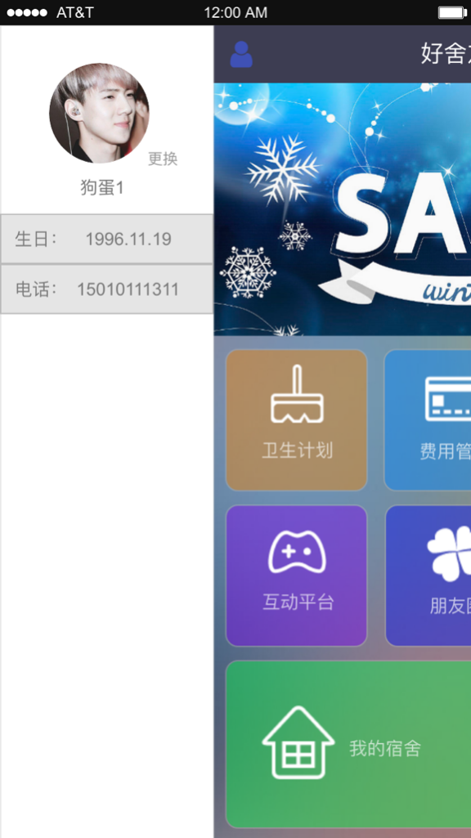

点击主界面左上角的人形标志可以弹出左侧的个人信息侧边栏，侧边栏展示用户头像、姓名、生日和电话，头像右下方的更换按钮可以修改头像。

U8：我的宿舍管理界面：

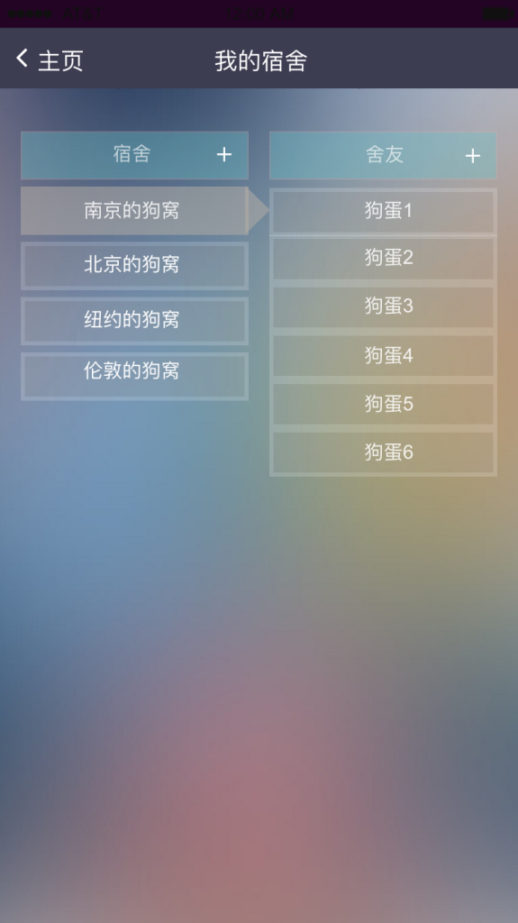

宿舍管理界面可以查看每个自己所在的宿舍的舍友，增加删除宿舍或者增加删除舍友。

U8.1:界面左上角的宿舍栏右侧的加号按钮是添加宿舍的按钮，点击之会弹出输入宿舍名称的弹窗。

U8.2:点击任意宿舍名称栏会在右侧的舍友列表显示宿舍舍友。

U8.3:界面右上角的舍友标题栏的右侧有一个加号按钮，点击之会弹出舍友查找添加的弹窗用以添加舍友。

U8.4:重按任意个宿舍名称或者舍友名称栏会弹出删除按钮用以删除相关条目。

Part3:公共物品购买：

U9:购物平台：

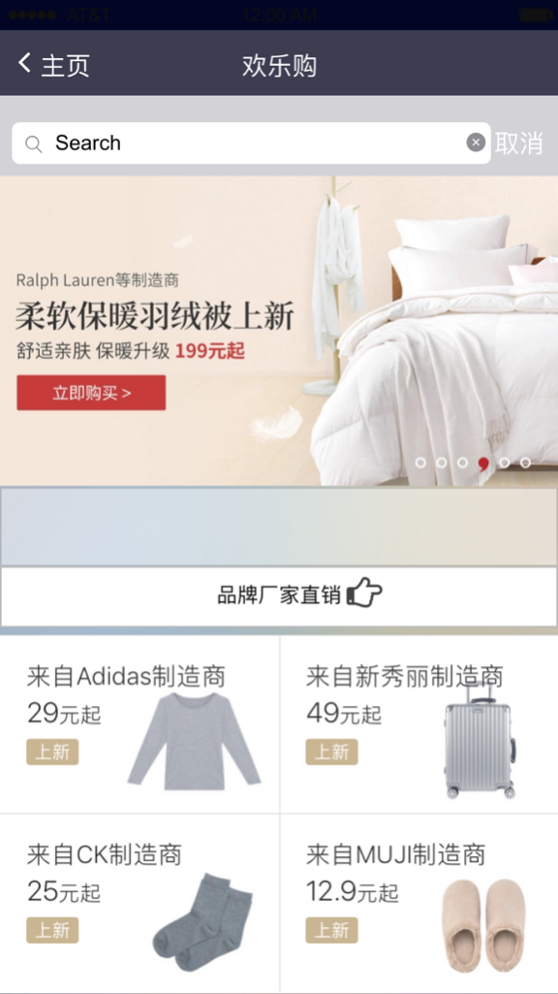

购物平台展示的是系统提供的所有可交易公共物品，用户可以查看购买。

U9.1:界面上部的搜索栏可供用户搜索商品。对于钟意的商品用户可以添加购物单中。

U9.2:用户可以点击搜索栏右侧的取消按钮取消搜索，可以点击左上角“主页”按钮以返回主页。

U10:购物单界面：

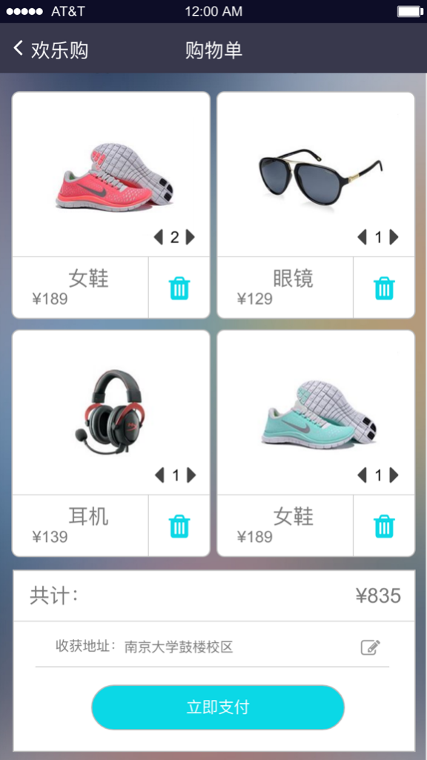

购物单界面展示用户选择购买的所有商品，功能类似淘宝购物车。用户可以更改商品数量、删除商品、更改收获地址、支付。界面下方自动计算并展示物品总价。

U10.1:每个商品条目图片的右下方的左右按钮可以增加或减少商品数量，step为1。

U10.2:每个商品条目右下方的删除按钮可以删除商品，点击删除系统会弹出确认删除的弹窗。

U10.3:界面下方地址栏的右侧有修改按钮，点击之地址栏会变为可编辑状态。

U10.4:用户点击立即支付按钮会跳转至第三方支付软件支付。

U10.5:购物单界面可以返回至购物平台界面。

Part4:互动平台：

U11：互动平台界面：

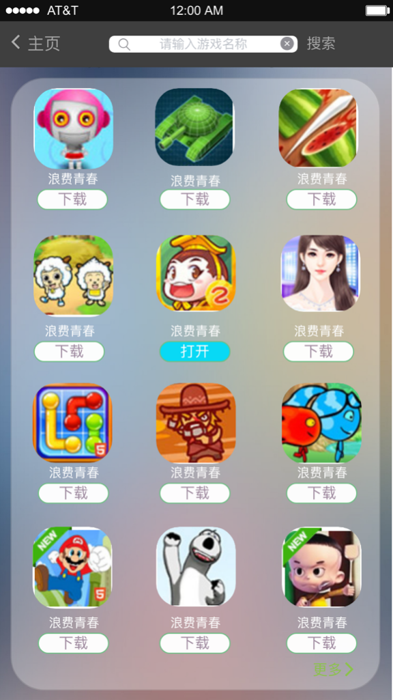

互动平台界面展示平台所有的游戏，用户可以下载、打开使用。界面上方有搜索栏可以搜索游戏。导航栏左侧按钮可以返回主页。

U11.1:用户选择一款游戏，若游戏未下载则点击下载按钮，若已下载，游戏图标下的下载按钮自动变为打开按钮。

U11.2:用户点击打开按钮以打开游戏，系统提示用户是一个人玩还是邀请舍友一起玩。

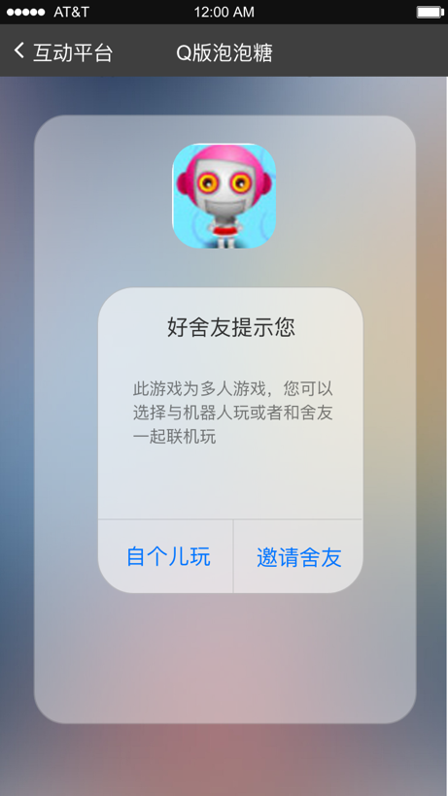

用户点击自个儿玩则直接开始游戏。若选择“邀请舍友”，则系统跳转至创建房间或邀请舍友界面，提供两种互动方式：

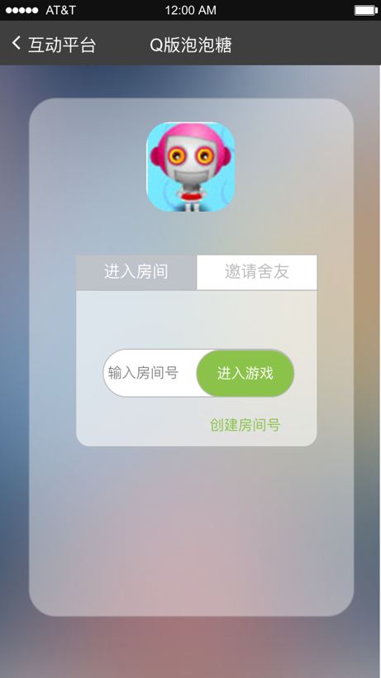

1. 输入房间号进入游戏，也可以点击右下角的创建房间号创建。

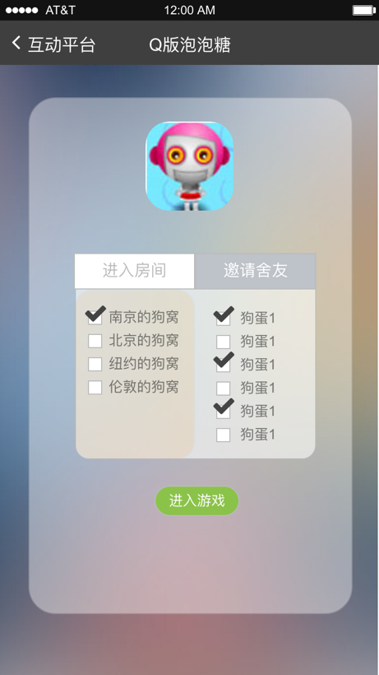

1. 点击友情好友，从好友列表中选择好友后进入游戏。

Part5:发布动态：

U12:朋友圈界面：

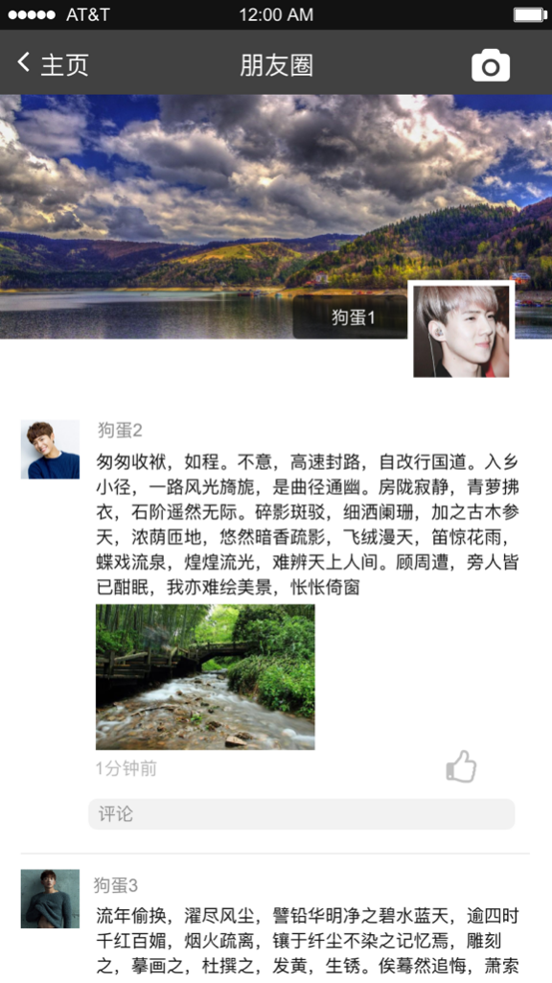

点击主页中的朋友圈可以跳转至朋友圈界面，点击朋友圈界面的左上角按钮可以返回主页。朋友圈界面展示舍友们发布的动态，动态可以显示头像、姓名、文字内容、图片、短视频、发布时间。查看着可以点赞和评论。

U12.1:界面右上角的相机按钮是发布朋友圈动态的接口，用户点击可以跳转至发布动态页面。

U12.2:动态下方的评论输入框就是评论的接口，点击会从下部弹出键盘，然后编辑评论并发送。

U12.3:点机动态右下角的手形图标即可点赞。

U13:发布动态界面。

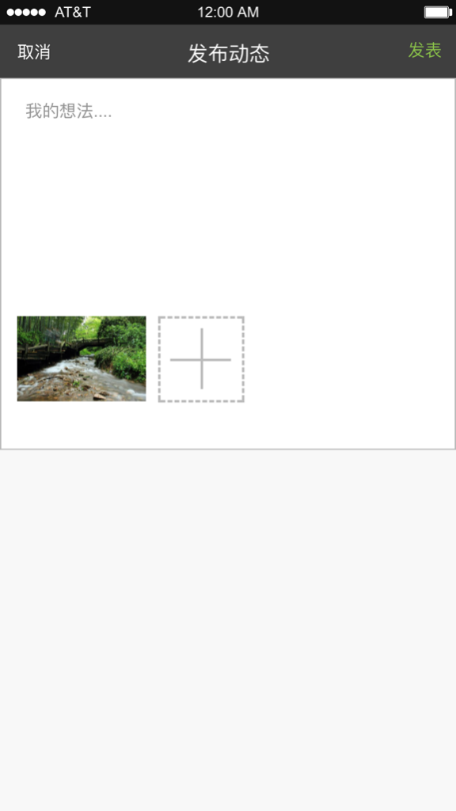

发布动态界面由朋友圈界面跳转而来，取消发布时界面返回朋友圈动态界面。文本框中输入文本内容，文本框下面显示的是添加的图片和短视频，“+”号图标是添加照片或短视频的按钮。点击会调用系统相册。点击界面右上角的发表按钮即可发表动态。动态内容所有舍友可见，非舍友不可见。

U13.1:编辑动态内容过程中，若点击取消按钮，系统弹出弹窗提示用户确认取消。

U13.2:文本内容字数不限，图片和短视频的数量共不超过9张。

Part6:费用管理

U14:费用管理界面：

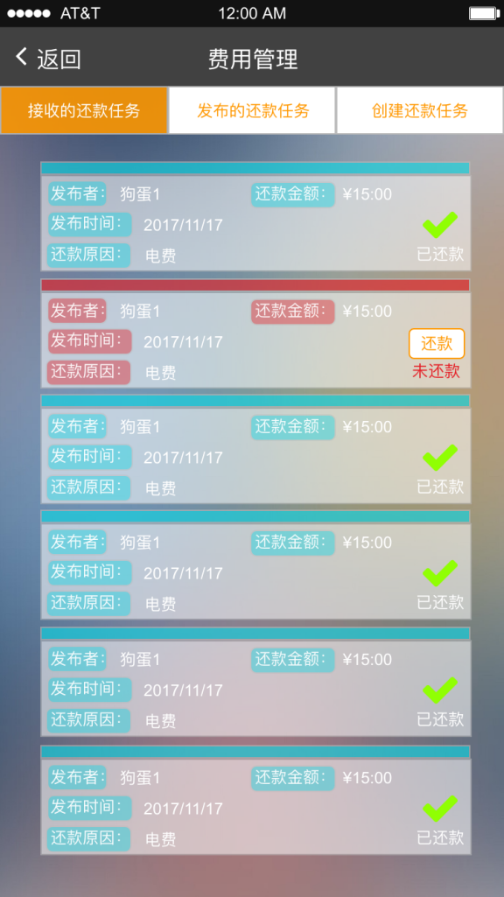

费用管理主界面由主界面的费用管理接口跳转而来，点击费用管理主界面左上角的返回按钮可以返回系统主界面。费用管理界面可以查看“接收的还款任务”、“发布的还款任务”，以及“创建还款任务”。默认显示界面为接收的还款任务。

U14.1:还款任务界面显示的是所有还款任务条目，每一条条目显示发布者、发布时间、还款原因、还款金额和条目状态（已还款或未还款）。

U14.2:已还款的条目显示为蓝绿色，未还款的条目显示为红色，以显目区别。条目按照时间顺序排列。

U14.3:未还款条目上有还款按钮，点击可以跳转至第三方支付平台支付。

U14.4:所有的条目状态不受此用户控制，而是受发布此任务的人控制，发布者确认收到账目，将发布者界面上的条目状态置为已还款，则此用户条目状态更新为已还款。

U15:发布的还款任务界面：

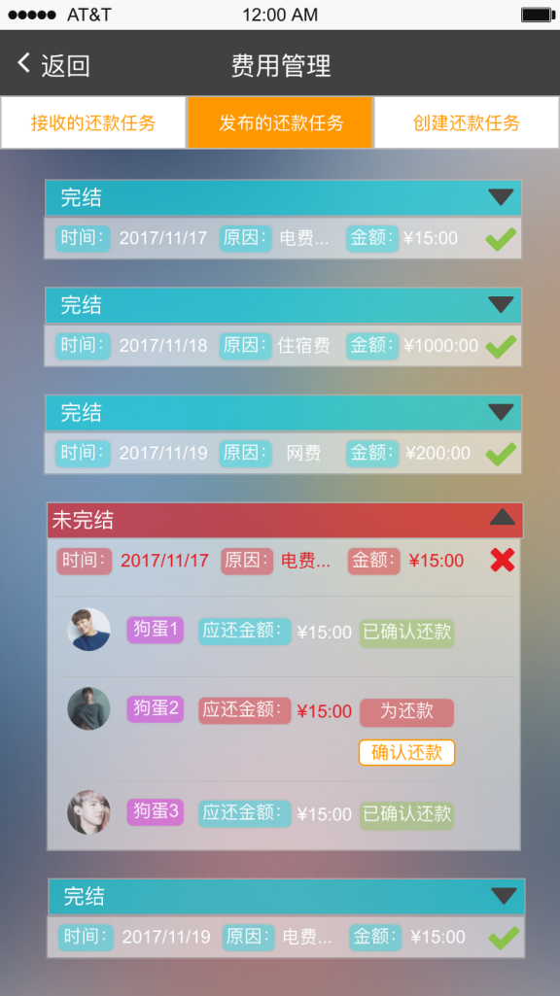

发布的还款任务界面显示的是此用户所有发布过的还款任务条目。完结条目显示为蓝绿色，未完结条目显示为红色。条目的内容包括时间、还款原因、金额、还款者列表，列表项包含内容为还款者名字和头像、应还金额、还款状态。

U15.1每个条目都可以展开和收起，默认状态为收起，只显示时间、原因和金额，点击条目右上角的三角按钮可以展开，展开内容增加了还款者列表。再次点击右上角三角标志即可收起。

U15.2:还款者列表中的未还款者条目下有确认还款的按钮，若确认收到款项则点击，将用户状态置为已确认还款。同时被确认的用户的此条还款任务置为已完结。

U16:创建还款任务：

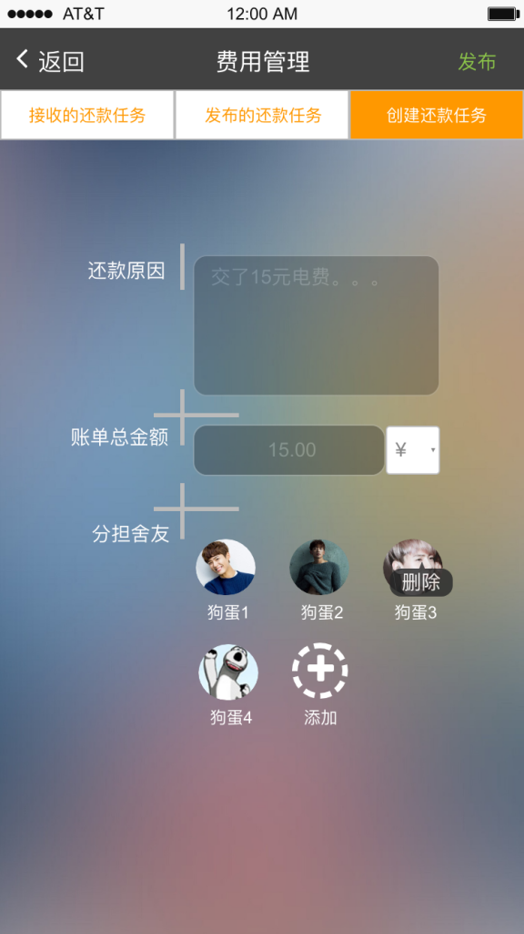

创建还款任务的界面用以创建并发布还款任务，创建时需要填写还款原因、还款金额、添加分担费用的舍友。点击界面右上角的发布按钮就可以发布还款任务。

U16.1:用户在编辑过程中返回主界面，系统提示用户是否确认返回，返回后不保存界面信息。

U16.2:还款原因、账单总金额、分担舍友中任一为空时发布，系统会提示用户错误。

U16.3:账单金额的单位可以选择¥或者$，账单总金额栏右侧的选择框可供用户选择。

U16.4:用户点击分担舍友栏中的加号图标可以添加分担费用的舍友，点击之系统会弹出选择舍友的弹窗。

Part7:消息与任务：

U17:消息提醒：

U17.1：系统消息提示



系统消息提示方式如上，一般提醒的消息是系统的特定信息提示。用户点击消息可以跳转至任务界面查看今天的任务列表。

U17.2:用户消息提示：



用户消息提示是指宿舍发来的重要消息提醒，点击可以跳转至消息界面查看具体消息内容。

U18:创建消息提示：

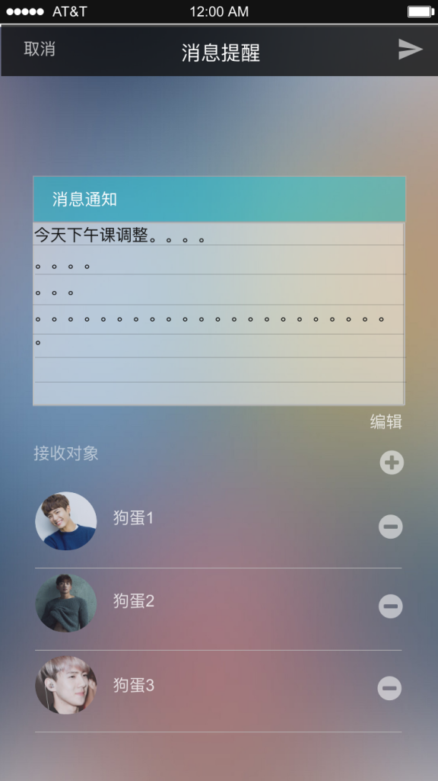

消息提醒界面用于向舍友发布重要消息提醒。界面中设计了消息编写、接收对象添加删除的功能。

U18.1:消息通知限制字数为140。可以换行编辑。点击消息通知右下角的编辑字样即可至消息通知为可编辑状态，进行编辑。

U18.2:接收对象右侧的加号为添加舍友的按钮，点击可以弹出弹窗选择舍友。

U18.3:接收对象栏中的每个用户条目右侧都会有建号标志用来删减通知对象，删减时系统提示是否确认。

U18.4:界面右上角的飞机图标是发布消息的按钮。发布时系统是否确认发表。左上角取消按钮用以取消消息发布，取消时提示是否确认。确认后返回消息与任务主界面。

U19:查看消息界面：

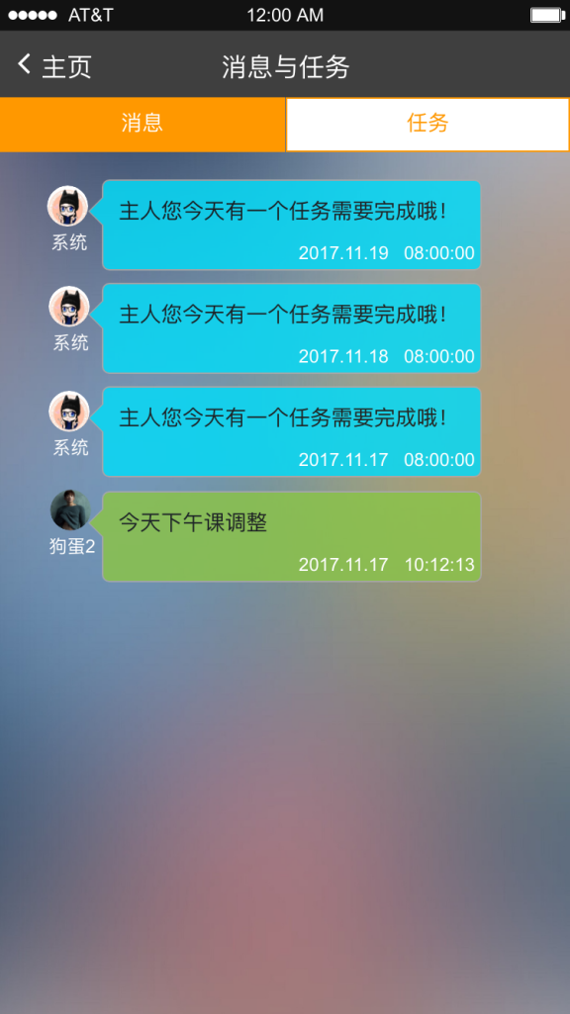

查看消息界面由主页的消息与任务按钮进入，点击左上角图标返回主页。消息提示界面展示所有系统和用户发来的历史信息列表，按时间排序。系统消息显示为蓝色，用户消息显示为绿色。

U20:任务查看界面：

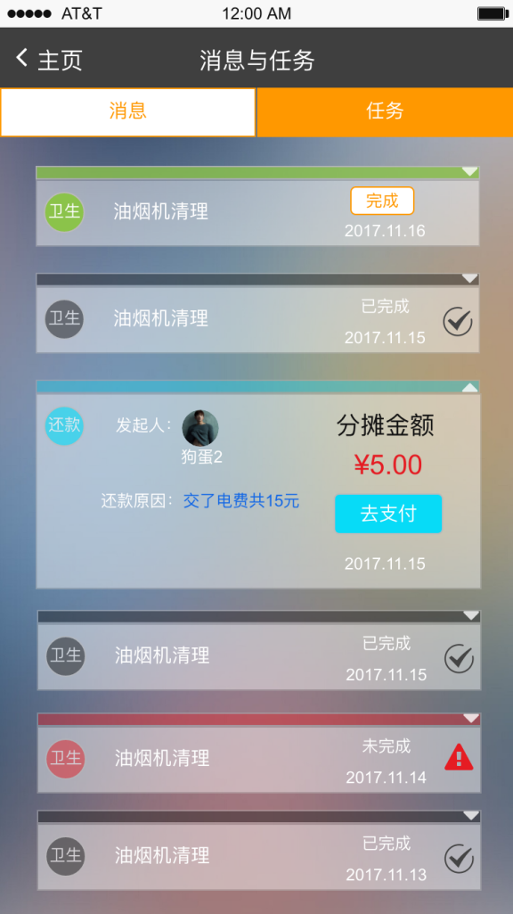

点击消息与任务界面上部的任务按钮即可跳转至任务查看按钮。点击左上部的返回图标即可返回主页。展示的任务条目按照时间顺序排列。不同任务展示不同颜色。已完成任务显示为黑色，未完成任务显示为红色。卫生任务为绿色，还款任务为蓝色。每条任务皆可展开查看详细信息或者收起。

U20.1:卫生任务若完成则点击完成按钮，即可置此条任务为已完成任务。

U20.2:卫生任务会展示具体卫生内容、时间。还款任务显示发起人、原因、分摊金额、时间、支付按钮，点击支付按钮会跳转至第三方支付平台支付。

U20.3:支付任务等发起人确认收款时才可以置为已完成任务。

### 3.1.2通信接口

CI：客户端与服务器使用RMI的方式进行通信。

### 3.1.3软件接口

SI：使用MySql作为底层数据库存储各种数据。

## 3.2功能需求

### 3.2.1 用户注册登录

刺激：用户选择注册功能

响应：系统显示用户注册界面

刺激：用户填写注册表，包括姓名、生日与联系方式，点击获取验证码

响应：系统发送一条验证码到你所填的手机号

刺激：用户输入密码，填入验证码，选择注册

响应：系统显示注册成功，并显示出姓名和密码

刺激：用户选择登录功能

响应：系统显示用户登录界面

刺激：用户输入手机号、密码，点击登录

响应：系统进入用户主界面

|  |  |
| --- | --- |
| Register.Input | 系统允许用户通过键盘、鼠标等设备输入 |
| Register.Input.name | 用户输入姓名 |
| Register.Input.birthday | 用户输入生日 |
| Register.Input.phone | 用户输入联系方式 |
| Register.Input.Del | 用户删除一些已输入的内容 |
| Register.Input.Invalid | 用户输入的生日或联系方式不符合规则，系统提示错误 |
| Register.Input.Cancel | 用户取消注册输入，系统返回系统主界面 |
| Register.SetPassward | 用户设置密码 |
| Register.SetPassward.confirmPhone | 用户输入验证码以验证手机 |
| Register.SetPassward.confirmFalse | 用户输入的验证码错误，系统提示验证码错误 |
| Register.succeed | 系统显示用户注册成功 |
| Login.Input | 系统允许用户通过键盘、鼠标等设备输入 |
| Login.Input.phone | 用户输入登录所用手机号 |
| Login.Input.passward | 用户输入手机号对应的密码 |
| Login.Input.Del | 用户删除一些已输入的内容 |
| Login.Input.Cancel | 用户取消登录输入，系统返回系统主界面 |
| Login.Fail | 系统显示登录失败 |
| Login.Fail.phone | 用户输入的手机号错误，系统显示手机号有误 |
| Login.Fail.passward | 用户输入的密码错误，系统显示密码有误 |
| Login.succeed | 用户成功登录，系统显示用户主界面 |

### 3.2.2 创建群组

刺激：用户选择创建群组功能

响应：系统显示创建群组界面

刺激：用户填写群组名称，输入被邀请者姓名

响应：系统显示所输入姓名的用户和其联系方式

刺激：用户点击创建群组

响应：系统将邀请信息发送给被邀请用户

刺激：被邀请用户接受邀请

响应：系统将此用户加入对应群组

刺激：被邀请用户未作出响应

响应：系统每隔10分钟向该用户发送一条邀请信息

|  |  |
| --- | --- |
| CreateTeam.Input | 系统允许用户通过键盘、鼠标等设备输入 |
| CreateTeam.Input.teamName | 用户输入群组名称 |
| CreateTeam.Input.peopleName | 用户输入被邀请者姓名 |
| CreateTeam.Input.Del | 用户删除一些已输入的内容 |
| CreateTeam.Choose | 系统允许用户进行下拉框选择 |
| CreateTeam.Choose.people | 用户根据显示的用户姓名和联系方式选择正确用户 |
| CreateTeam.create | 用户点击创建群组按钮 |
| CreateTeam.create.agree | 被邀请用户接受邀请 |
| CreateTeam.create.join | 被邀请用户被系统加入该群组 |
| CreateTeam.create.succeed | 群组创建成功 |
| CreateTeam.create.Cancel | 用户选择取消创建任务，系统返回用户主界面 |
| CreateTeam.NoReply | 被邀请用户未作出回应 |
| CreateTeam.NoReply.loop | 系统每隔十分钟发送一次邀请提醒 |
| CreateTeam.NoReply.loopEnd | 被邀请用户接受邀请后，系统停止循环发送提醒 |

### 3.2.3 费用管理

刺激：用户选择发布平摊费用任务

响应：系统显示创建平摊费用任务界面

刺激：用户填写金额，选择平摊成员、支付状态，发布任务

响应：系统显示成功创建任务，并向平摊成员发布提醒

刺激：用户点击支付提醒

响应：系统打开用户支付宝的支付界面

刺激：用户完成平摊任务的支付

响应：系统提醒发布任务者某成员已完成支付

刺激：发布任务用户将所有平摊成员状态选为已支付

响应：系统结束该平摊任务

刺激：用户未完成平摊任务的支付

响应：系统每隔2小时发送一条付款提醒

|  |  |
| --- | --- |
| ShareExpense.Input | 系统允许用户通过键盘、鼠标等设备输入 |
| ShareExpense.Input.dollar | 用户输入平摊金额 |
| ShareExpense.Input.Del | 用户删除一些已输入的内容 |
| ShareExpense.Choose | 系统允许用户进行下拉框选择 |
| ShareExpense.Choose.people | 用户选择所在群组的平摊成员 |
| ShareExpense.Choose.payState | 用户选择成员的支付状态 |
| ShareExpense.Choose.payState.true | 成员的支付状态为已支付 |
| ShareExpense.Choose.payState.false | 成员的支付状态为未支付 |
| ShareExpense.create | 系统允许用户创建平摊费用任务 |
| ShareExpense.create.succeed | 系统显示平摊费用任务创建成功 |
| ShareExpense.create.remind | 系统向平摊成员发送提醒 |
| ShareExpense.create.Cancel | 用户选择取消创建任务，系统返回用户主界面 |
| ShareExpense.pay | 系统允许用户使用第三方平台支付 |
| ShareExpense.pay.complete | 用户完成支付 |
| ShareExpense.pay.confirm | 发布任务用户确认支付，将支付者状态改为已支付 |
| ShareExpense.NoReply | 被提醒用户未完成支付 |
| ShareExpense.NoReply.loop | 系统每隔两小时发送一次支付提醒 |
| ShareExpense.NoReply.end | 平摊用户完成支付后，系统停止循环发送提醒 |
| ShareExpense.End | 所有平摊用户支付状态为已支付，系统结束任务 |

### 3.4.4 公共物品购买

刺激：用户选择购买公共物品

响应：系统显示购物平台界面

刺激：用户输入需要购买的公共物品

响应：系统显示与用户的输入相关的商品

刺激：用户选择购买某件商品

响应：系统显示确认订单界面

刺激：用户完善订单，点击支付按钮

响应：系统打开用户支付宝的支付界面

|  |  |
| --- | --- |
| Payment.Input | 系统允许用户通过键盘、鼠标等设备输入 |
| Payment.Input.commodity | 用户输入需要购买的公共物品 |
| Payment.Input.Del | 用户删除一些已输入的内容 |
| Payment.Input.Cancel | 用户取消物品输入，系统返回用户主界面 |
| Payment.Search | 系统通过用户的输入来检索购物平台中的商品 |
| Payment.Search.List | 系统显示符合用户输入的商品 |
| Payment.Search.Null | 系统显示没有符合用户输入的商品 |
| Payment.Confirm | 用户确认订单 |
| Payment.Confirm.inputAddress | 用户填写收货地址 |
| Payment.Confirm.chooseNum | 用户选择购买数量 |
| Payment.Confirm.chooseNum.null | 若购买数量为0，系统提示用户重新输入购买数量 |
| Payment.Confirm.changeAddress | 用户更改收货地址 |
| Payment.Confirm.changeNum | 用户更改购买数量 |
| Payment.pay | 系统允许用户使用第三方平台支付 |
| Payment.pay.complete | 用户完成支付 |
| Payment.pay.end | 系统返回购物平台主界面 |

### 3.4.5 购物平台管理

刺激：管理员选择添加商品

响应：系统显示商品信息填写列表

刺激：管理员输入商品名称，价格，库存，点击添加此商品

响应：系统提示添加成功

刺激：管理员选择删除商品

响应：系统显示已有商品列表

刺激：系统管理员选择某一商品点击删除按钮

响应：系统显示删除成功

刺激：系统管理员选择更改某一商品单价

响应：系统显示更改单价界面

刺激：系统管理员输入新的单价，点击确认

响应：系统显示更新成功

|  |  |
| --- | --- |
| PurchasePlatform.Add | 购物平台允许管理员添加商品 |
| PurchasePlatform.Add.Input | 购物平台添加商品时允许输入 |
| PurchasePlatform.Add.Input.Price | 系统管理员输入价格 |
| PurchasePlatform.Add.Input.Num | 系统管理员输入库存 |
| PurchasePlatform.Add.Input.Name | 系统管理员输入名称 |
| PurchasePlatform.Add.Input.Confirm | 系统管理员确认添加 |
| PurchasePlatform.Delete | 购物平台允许管理员删除商品 |
| PurchasePlatform.Delete.Select | 管理员选择要删除的商品 |
| PurchasePlatform.Delete.Confirm | 管理员确认删除的商品 |
| PurchasePlatform.Update | 购物平台允许更新商品价格 |
| PurchasePlatform.Update.Select | 管理员选择修改的商品 |
| PurchasePlatform.Update.Input | 购物平台允许输入修改后的价格 |
| PurchasePlatform.Update.Input.price | 管理员输入修改后的价格 |
| PurchasePlatform.Update.Confirm | 管理员确认修改价格 |

### 3.4.6打扫任务创建

刺激：用户点击制定宿舍打扫计划

响应：系统显示宿舍打扫计划制定界面

刺激：用户选择添加额外计划

响应：系统显示额外计划制定计划界面

刺激：用户添加区域，用户可以自定义该区域名称以及详细的范围描述，将其安排给自 己或舍友打扫，时间可以选择每隔几天或每周几，并确认添加。

响应：系统显示添加成功。

刺激：用户输入该计划的开始时间和计划终止时间，并确认完成计划制定

响应：系统提示创建成功，将该计划发送给计划中涉及到的舍友

|  |  |
| --- | --- |
| Create.Input | 系统允许用户通过键盘、鼠标等设备输入 |
| Create.Input.regionname | 用户输入区域名称 |
| Create.Input.regiondescription | 用户输入生日 |
| Create.Input.confirm | 用户确认添加 |
| Create.Input.Cancel | 用户取消创建计划，系统返回系统主界面 |
| Create.Choose | 系统允许用户进行下拉框选择 |
| Create.Choose.roommate | 用户选择区域负责人 |
| Create.Choose.time | 用户选择时间安排 |
| Create.addsucceed | 系统显示区域添加成功 |
| Create.createsucceed | 系统显示计划创建成功 |

### 3.4.7 打扫任务管理

刺激：系统后台自动运行，若当天用户有打扫任务，则发送推送消息提醒用户

响应：用户收到推送消息

刺激：用户完成任务，并在系统上确认

响应：系统更新用户计划完成情况，当天不再发送打扫提醒

刺激：用户没有确认完成任务

响应：系统每隔3小时发送提醒消息

刺激：用户当天没能完成任务

响应：系统将这个任务转到第二天，提醒用户完成

|  |  |
| --- | --- |
| CleanManage.run | 系统在后台运行 |
| CleanManage.run.sendmessage | 系统每隔三个小时发送消息提醒用户在当天有打扫任务 |
| CleanManage.run.change | 系统将任务转到第二天 |
| CleanManage.run.stopsend | 系统停止发送提醒消息 |
| CleanManage.confirm | 用户确认完成任务 |
| CleanManage.succeed | 系统确认任务完成 |

### 3.4.8.发布生活动态

刺激：用户请求发布动态

响应：系统显示动态发布页面，使用户输入

刺激：用户点击发布

响应：系统提示发布成功

刺激：用户点击返回

响应：系统返回查看生活动态

刺激：用户添加图片、视频

响应：系统打开用户相册，使用户添加

|  |  |
| --- | --- |
| Share.Request | 系统允许用户发布新动态 |
| Share.Input | 系统允许用户输入动态内容 |
| Share.Input.Text | 用户输入动态文字 |
| Share.Input.Media | 用户插入动态图片、视频 |
| Share.Back | 用户取消发布动态 |
| Share.Done | 用户完成发布动态 |

### 3.4.9.查看生活动态

刺激：用户请求查看更多动态

响应：系统加载更多动态

刺激：用户点击返回

响应：系统返回至用户主界面

刺激：用户对某一个动态点“赞“

响应：系统显示对这条动态点“赞“

刺激：用户对某一个动态进行评论

响应：系统显示评论输入框

刺激：用户发布评论

响应：系统显示对这条动态评论

|  |  |
| --- | --- |
| Moments.More | 系统可以访问更多动态内容 |
| Moments.Load | 系统加载动态内容 |
| Moments.Back | 系统返回至主界面 |
| Moments.Like | 系统允许用户点赞 |
| Moments.Like.Click | 用户点击“赞” |
| Moments.Comment | 系统允许用户进行评论 |
| Moments.Comment.Input | 系统允许用户评论进行输入 |
| Moments.Comment.Input.Text | 用户输入评论内容 |

### 3.4.10.互动平台管理

刺激：系统管理员向平台库添加游戏

响应：系统显示添加成功

刺激：系统管理员向平台库删除游戏

响应：系统显示删除成功

刺激：用户进入游戏平台

响应：系统显示游戏列表

刺激：用户打开未下载游戏

响应：系统提示用户下载

刺激：用户打开已下载游戏

响应：系统打开游戏

刺激：用户邀请舍友一起游戏

响应：系统向舍友发出邀请

刺激：用户关闭游戏

响应：系统显示游戏列表

刺激：用户关闭游戏平台

响应：系统显示主界面

|  |  |
| --- | --- |
| Gameplatform.Admin.Add | 系统允许管理员添加游戏 |
| Gameplatform.Admin.Delete | 系统允许管理员删除游戏 |
| Gameplatform.Gamelist.Show | 系统向用户展示游戏列表 |
| Gameplatform.Game.Open | 用户打开游戏 |
| Gameplatform.Game.Open.Undownloaded | 用户打开未下载游戏，系统提示安装 |
| Gameplatform.Game.Invite | 用户向舍友发出邀请 |
| Gameplatform.Game.Play | 用户玩游戏 |
| Gameplatform.Game.Close | 用户关闭游戏 |
| Gameplatform.Close | 用户关闭游戏平台 |

### 3.4.11 重要日子提醒

刺激：用户请求创建重要日子提醒任务

响应：系统显示重要日子创建界面

刺激：用户取消创建重要日子提醒任务

响应：系统返回主界面

刺激：用户选择重要日子，输入提醒内容

响应：系统提供时间间隔供用户选择，作为提前提醒的时间（包括一刻钟、半小时、 一小时、一天）

刺激：用户选择提前提醒的时间间隔

响应：系统提示添加提醒对象（可以包括自己和舍友）

刺激：用户添加提醒对象，点击确认创建

响应：系统提示创建成功

刺激：系统提醒重要日子接近，要求用户输入祝福语

响应：用户输入祝福语

刺激：用户要求修改重要日子提醒

响应：系统提供修改界面

刺激：用户修改日期、提醒内容、提醒对象

响应：系统保存，更新提醒任务

刺激：用户要求删除重要日子提醒

响应：系统删除重要日子提醒

|  |  |
| --- | --- |
| ImportantDay.input | 系统允许用户输入 |
| ImportantDay.input.content | 用户输入提醒内容 |
| ImportantDay.input.day | 用户输入提醒日期 |
| ImportantDay.input.roommate | 用户输入提醒对象 |
| ImportantDay.input.time | 用户输入提醒时间间隔 |
| ImportantDay.input.bless | 用户输入祝福语 |
| ImportantDay.input.save | 用户保存重要日子 |
| ImportantDay.input.cancel | 用户取消创建重要日子，系统返回主界面 |
| ImportantDay.change | 系统允许用户修改重要日子 |
| ImportantDay.change.content | 用户修改提醒内容 |
| ImportantDay.change.day | 用户修改提醒日期 |
| ImportantDay.change.roommate | 用户修改提醒对象 |
| ImportantDay.change.time | 用户修改提醒时间间隔 |
| ImportantDay.change.save | 用户保存修改 |
| ImportantDay.change.cancel | 用户取消修改重要日子，系统返回主界面 |
| ImportantDay.run | 系统后台运行 |
| ImportantDay.run.sendmessage | 系统提醒用户重要日子接近 |
| ImportantDay.addsucceed | 系统提醒用户重要日子创建成功 |
| ImportantDay.changesucceed | 系统提醒用户重要日子修改成功 |

### 3.2.12 消息提示

刺激：用户发起消息提示任务

响应：系统显示创建消息提示界面

刺激：用户取消创建消息

响应：系统返回主界面

刺激：用户从舍友列表中选择发送对象、输入消息内容、选择消息送达时间，点击确 认创建

响应：系统创建消息提示成功，并按消息送达时间发送

刺激：系统发送提示消息

响应：用户收到提示消息

刺激：用户删除尚未发送的消息

响应：系统删除此消息提示任务

|  |  |
| --- | --- |
| Message.input | 系统允许用户输入 |
| Message.input.roommate | 用户输入消息发送对象 |
| Message.input.content | 用户输入消息内容 |
| Message.input.time | 用户输入发送时间 |
| Message.input.cancel | 用户取消创建消息提示，系统返回主界面 |
| Message.run | 系统后台运行 |
| Message.run.sendmessage | 系统发送信息 |
| Message.delete | 用户删除尚未发送的消息 |
| Message.sendsucceed | 系统发送消息成功 |
| Message.deletesucceed | 系统删除消息成功 |

## 3.3 非功能需求

### 3.3.1 安全性

Safety1:系统按照用户身份验证用户的访问权限：登陆用户有制定打扫计划、接受任务提醒、购买平台商品、添加好友、发布与查看动态、 创建重要日子提示的功能。

Safety2:未登陆用户只能下载并使用互动平台小游戏，浏览购物平台商品的功能。

Safety3:用户的动态内容只能由自己和舍友查看。

Safety4:用户分摊费用应该接入第三方支付平台接口，避免信息泄漏。

Safety5:所有涉及宿舍公共事务的内容只能由宿舍成员查看。

### 3.3.2 可维护性

Modifiability1:如果系统需要上传新的互动游戏到平台，不需要中断服务。

Modifiability2:如果用户下载平台上的游戏，4G环境下不能超过3分钟。

Modifiability3:如果系统需要维护购物平台的商品列表，不需要中断服务。

### 3.3.3 易用性

Usability1：手机显示的信息要在0.5米内能看清

Usability2：软件运行流畅，所有点击的反应时间控制在0.5秒之内

Usability3：用户不需要任何专门学习，能够迅速使用该软件

### 3.3.4 可靠性

Reliability1：在客户端与数据库通信时，系统不能出现故障。

Reliability1.1：若出现故障，客户端应该检测到故障，并尝试重新连接到数据 库3次，每次15秒

Reliability1.1.1：重新连接后，客户端应该继续之前的工作；

Reliability1.1.2：如果重新连接不成功，客户端提示网络故障。

Reliability2：如果客户端崩溃或者卡死，20秒之后重新启动客户端。

Reliability2.1：重启之后任然出现上述问题，则提醒用户重新下载安装该软件。

### 3.3.5 业务规则

BR1：用户注册登录（用户选择注册功能，填写相关信息，并输入昵称密码进行登录

BR2：费用管理（用户发布还款任务，其他用户接收提醒后，并转入支付宝进行支付

BR3：公共物品购买（用户搜索要购买的物品，点击购买后填写收货地址，并转入支付宝进行支付）

BR4：打扫任务创建（用户选择制定打扫任务，制定完任务后，系统将任务发布给宿舍其他人，其他人均同意即任务创建成功）

BR5：打扫任务管理（系统持续发送任务提醒，用户完成任务后确认任务即算完成）

BR6：发布生活动态（用户进入发布动态界面，编写发布内容，进行上传）

BR7：查看生活动态（用户进入查看动态界面，动态按时间顺序排列，用户选择查看、评论或点赞）

BR8：互动平台管理（用户进入互动平台，选择其中任一款游戏，进行游戏）

BR9：重要日子提醒（用户选择日子，填写提醒内容，成功创建重要日子任务） BR10：消息提示（用户发起消息提示任务，填写消息内容，系统将该消息发送到其他室友）

### 3.3.6 约束

IC1：系统要在网络上分布为1个服务器和多个客户端

IC2：系统采用java语言开发

IC3：系统开发时长为2个月

IC4：系统开发应采用分层模型

IC5：用户上传的视频可为.rmvb，.mp4等格式

## 3.4 数据需求

### 3.4.1 数据定义

DR1：系统需要存储半年内用户打扫记录

DR2：服务器更换时，要确保所有数据的完美移植，保持数据的一致性

DR3：用户弃用系统后，需保证用户信息的保密性，防止信息外泄

### 3.4.2 默认数据

Default1：打扫任务通知每隔3小时发送一次

Default2：初始打扫任务为空

Default3：用户生日自动设为重要日子，并将提醒对象设为其舍友

### 3.4.3 数据格式要求

Format1：系统管理员采用单独一个表保存

Format2：区域信息包含区域名称、区域详细描述（位置）

Format3：生活动态可以是文字、视频、图片

### 3.5 其他需求

Install1：在安装软件时，系统必须至少为android 4.4或者ios 8以上